L’ODYSSEE de Homère (Texte adapté)

L’Arc d’Ulysse – 1ère partie

Le l**en**dem**ain** mat**in**, Pénélope **en**tre d**an**s la gr**an**d-salle. Derrière elle viennent des servit**eu**rs, port**an**t le gr**an**d arc d'Ulysse, un carqu**oi**s pl**ein** de flèches, et les d**ou**ze haches qu'elle v**eu**t utilis**er** d**an**s l'épr**eu**ve.

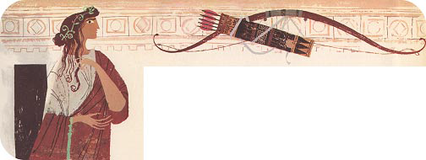 « Éc**ou**t**ez**-m**oi**. V**oi**ci le

gr**an**d arc d'Ulysse. Je

quitter**ai** cette m**ai**s**on**

avec celui pourra le t**en**dre et f**ai**re pass**er** une flèche à

travers les tr**ou**s de ces d**ou**ze haches. »

Télémaque parle alors : « P**ou**r pr**ou**v**er** que je suis un

homme, je v**ai**s essay**er** de b**an**d**er** cet arc ».

Il se lève, cr**eu**se une tr**an**chée, y place t**ou**tes les haches en ligne dr**oi**te, puis il ess**ai**e l'arc. M**ai**s il ne p**eu**t mettre la corde en place.

« Ah ! dit Télémaque, voy**on**s si v**ou**s p**ou**rr**ez** t**en**dre cet arc. »

Léodès s'av**an**ce le premi**er**. Ses m**ain**s délicates ne p**eu**vent même pas c**ou**rb**er** l'arc, et il ret**ou**rne à sa place.

« Cet arc vi**en**dra à b**ou**t d'un plus fort que m**oi** ! dit-il. »

« Sottise, dit Antinoos. Tout cela parce que t**oi**, tu es incapable de t**en**dre cet arc ! Nous ch**au**ffer**on**s cet arc et le gr**ai**sser**on**s, et ce j**eu** sera fini. »

Les hommes essayent de t**en**dre l’arc, m**ai**s **au**c**un** ne p**eu**t le f**ai**re pli**er**.

**En**tre t**em**ps, Ulysse dit à **Eu**mée : « C'est m**oi**, Ulysse, qui suis de ret**ou**r. V**ou**s p**ou**v**ez** v**oi**r cette cicatrice que m'a f**ai**te un c**ou**p de déf**en**se de s**an**gli**er** qui v**ou**s pr**ou**ve que c'est bi**en** m**oi**. Si v**ou**s v**ou**l**ez** m'**ai**d**er**, att**en**d**ez** que je dem**an**de à essay**er** l'arc. Les prét**en**d**an**ts le refuser**on**t cert**ai**nement. Alors t**oi**, Eumée, tu me le donneras. »

Le loyal servit**eu**r f**on**d en larmes et se jette au c**ou** d'Ulysse.

L’Arc d’Ulysse (1ère partie) – Etude de texte

Réponds aux questions :

¤ Que doivent faire les prétendants pour réussir l’épreuve de Pénélope ?

………………………………………………………………………………………

¤ Pourquoi Télémaque veut-il essayer de bander l’arc ?

………………………………………………………………………………………

¤ Recopie la phrase du texte qui montre que Léodès n’a pas réussi à utiliser l’arc.

………………………………………………………………………………………

………………………………………………………………………………………

¤ Que propose Antinoos aux autres prétendants ?

□ Il propose de stopper l’épreuve et de faire un festin.

□ Il propose de chauffer et graisser les flèches.

□ Il propose de chauffer et graisser l’arc.

¤ Recopie la phrase du texte qui montre que personne n’arrive à tirer avec l’arc.

………………………………………………………………………………………

¤ Que demande Ulysse à Eumée ?

□ Il lui demande de lui apporter ses armes quand la bataille commencera.

□ Il lui demande de lui donner son arc lorsqu’il voudra faire le concours.

□ Il lui demande de stopper les prétendants quand il voudra prendre son arc.

Explique avec tes propres mots à quoi sert un « carquois » ::

Un carquois sert …………………………………………………………………………………………………………….

Aide-toi d’un dictionnaire et choisis la bonne proposition :

¤ « Bander un arc » est l’action de…

□ placer la cordre sur l’arc.

□ placer la flèche sur la corde.

□ tendre la corde pour tirer la flèche.

Trouve un synonyme pour les mots suivants :

…………………………………………………

…………………………………………………

¤ plier : ¤ fragiles :

Trouve une image de l’arc d’Ulysse puis colle-la dans le cadre ci-dessous :

L’ODYSSEE de Homère (Texte adapté)

L’Arc d’Ulysse – 2ème partie

C'est le t**ou**r d'**Eu**rymaque qui ch**au**ffe l'arc dev**an**t le f**eu**. M**ai**s il ne p**eu**t pas n**on** plus le c**ou**rb**er**.

« Malh**eu**r à m**oi**, gémit-il. N**ou**s sommes t**ou**s plus f**ai**bles qu'Ulysse. »

« Sottise que t**ou**t cela, dit **An**tinoos. **Au**j**ou**rd'hui, c'est j**ou**r de fête. M**an**ge**on**s et buv**on**s et ne n**ou**s occup**on**s pas de cet arc. N**ou**s finir**on**s notre partie dem**ain**. »

T**ou**s l'appr**ou**vent. M**ai**s Ulysse pr**en**d la parole.

« Puis-je v**ou**s dem**an**d**er** de me l**ai**ss**er** essay**er** cet arc ? »

Ces paroles irritent les prét**en**d**an**ts car ils cr**ai**gnent que ce vi**eu**x ne puisse vr**ai**m**en**t t**en**dre l'arc. Malgré les r**ail**leries des prét**en**d**an**ts, le porch**er** donne l'arc à Ulysse. Il s**ou**lève le gr**an**d arc, place la corde de l'arc, puis la f**ai**t vibr**er**. Les prét**en**d**an**ts s**on**t étonnés, et Z**eu**s f**ai**t gr**on**d**er** un c**ou**p de tonnerre comme un h**eu**r**eu**x présage.

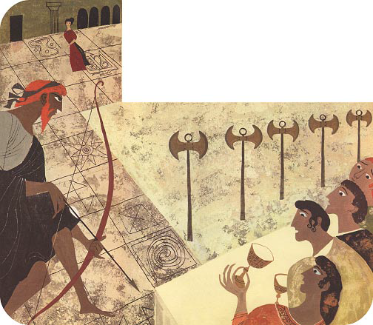 Ulysse pr**en**d une flèche et la pose sur l'arc. Puis il s**ai**sit la

flèche et la corde, vise et tire. La flèche passe à travers les

tr**ou**s de t**ou**tes les haches, s**an**s ri**en** t**ou**ch**er**, et ressort de

l'**au**tre côté. Se t**ou**rn**an**t vers

s**on** fils, Ulysse dit :

« Télémaque, ma force est

t**ou**j**ou**rs la même. All**on**s,

prépar**on**s une fête p**ou**r t**ou**s

c**es** invités. »

A ce signal, Télémaque sort s**on** épée et s'av**an**ce armé **au**x côtés de s**on** père.

L’Arc d’Ulysse (2ème partie) – Etude de texte

Réponds aux questions :

¤ Pourquoi Eurymaque est-il si contrarié de ne pas réussir à utiliser l’Arc ?

□ Il veut absolument épouser Pénélope.

□ Il se déboite l’épaule en tendant l’arc.

□ Il se rend compte qu’ils sont tous plus faibles qu’Ulysse.

¤ Que propose Antinoos aux autres prétendants ?

………………………………………………………………………………………

¤ De quoi ont peur les prétendants s’ils donnent l’arc au mendiant (Ulysse) ?

………………………………………………………………………………………

¤ Pourquoi Zeus fait-il retentir un coup de tonnerre ?

………………………………………………………………………………………

¤ Recopie la phrase du texte qui montre que le mendiant (Ulysse) réussit l’épreuve.

………………………………………………………………………………………

………………………………………………………………………………………

¤ Quel signal Ulysse donne t-il à Télémaque pour lui faire comprendre qu’ils vont se battre ?

□ Il lui dit d’aller préparer une « fête » pour les invités.

□ Il lui dit d’aller chercher les armes.

□ Il lui dit qu’il est le plus fort de tous les hommes.

Cherche une photo de l’épreuve des douze haches puis colle-la dans le cadre ci-dessous :

Trouve un synonyme pour les mots suivants :

…………………………………………………

…………………………………………………

¤ des moqueries : ¤ un signe :

Dans le texte, cherche 3 verbes à l’infinitif puis écris le groupe auxquels ils appartiennent :

………………………………………………………………..

¤ → Groupe : ………………………………….

………………………………………………………………..

¤ → Groupe : ………………………………….

………………………………………………………………..

¤ → Groupe : ………………………………….